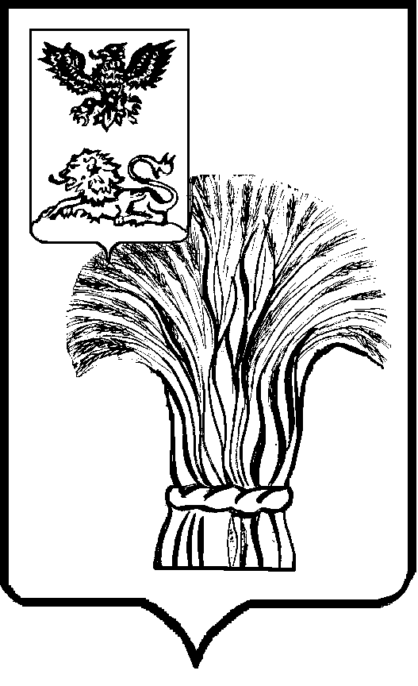

СОВЕТ ДЕПУТАТОВ

РОВЕНЬСКОГО МУНИЦИПАЛЬНОГО ОКРУГА

БЕЛГОРОДСКОЙ ОБЛАСТИ

**Р Е Ш Е Н И Е**

«26» сентября 2025 года № 1/19

**О назначении членов конкурсной комиссии**

**по проведению конкурса по отбору кандидатур на должность**

**Главы Ровеньского муниципального округа Белгородской области**

В соответствии со [статьей 19](consultantplus://offline/ref=81C88A33ABEB79AD442076B0EA075FE621D5D725B8B6CC1E228DEEF44CF473ECF56573AEFBA5BB42H5f5N) Федерального закона от 20 марта 2025 года № 33-ФЗ «Об общих принципах организации местного самоуправления в единой системе публичной власти», [решением](consultantplus://offline/ref=81C88A33ABEB79AD442068BDFC6B05EB24DA8F2BBABECE4B7CD2B5A91BFD79BBHBf2N) Совета депутатов Ровеньского муниципального округа Белгородской области «26» сентября 2025 года № 1/17 «Об утверждении Порядка проведения конкурса по отбору кандидатур на должность Главы Ровеньского муниципального округа Белгородской области» Совет депутатов Ровеньского муниципального округа Белгородской области **решил:**

1. Назначить половину состава членов конкурсной комиссии по отбору кандидатур на замещение должности Главы Ровеньского муниципального округа Белгородской области (прилагается).

3. Настоящее решение вступает в силу после его официального опубликования.

4. Опубликовать решение в газете «Ровеньская нива» и (или) в сетевом издании «Ровеньская нива», разместить на официальном сайте органов местного самоуправления в информационно-телекоммуникационной сети «Интернет»([https://rovenkiadm.gosuslugi.ru](https://rovenkiadm.gosuslugi.ru/)).

5. Контроль за выполнением решения возложить на постоянную комиссию Совета депутатов Ровеньского муниципального округа Белгородской области по вопросам законности и развития местного самоуправления.

**Председатель Совета депутатов**

**Ровеньского муниципального округа**

**Белгородской области В. А. Некрасов**

**Председатель Муниципального совета**

**Ровеньского района В. А. Некрасов**

**Приложение**

**к решению Совета депутатов Ровеньского муниципального округа Белгородской области**

**от «26» сентября 2025 года № 1/19**

**ЧЛЕНЫ КОНКУРСНОЙ КОМИССИИ ПО ПРОВЕДЕНИЮ КОНКУРСА**

**ПО ОТБОРУ КАНДИДАТУР НА ДОЛЖНОСТЬ ГЛАВЫ РОВЕНЬСКОГО МУНИЦИПАЛЬНОГО ОКРУГА БЕЛГОРОДСКОЙ ОБЛАСТИ**

|  |  |  |
| --- | --- | --- |
| 1. | Мягкая Наталья Васильевна | Депутат Совета депутатов Ровеньского муниципального округа Белгородской области |
| 2. | Шугайлов Александр Иванович | Депутат Совета депутатов Ровеньского муниципального округа Белгородской области |
| 3. | Хлапонин Сергей Александрович | Депутат Совета депутатов Ровеньского муниципального округа Белгородской области |